ГБОУ Школа №1056
Дошкольное отделение №4

Консультация для родителей
Формирование представлений о времени у детей старшего дошкольного возраста.

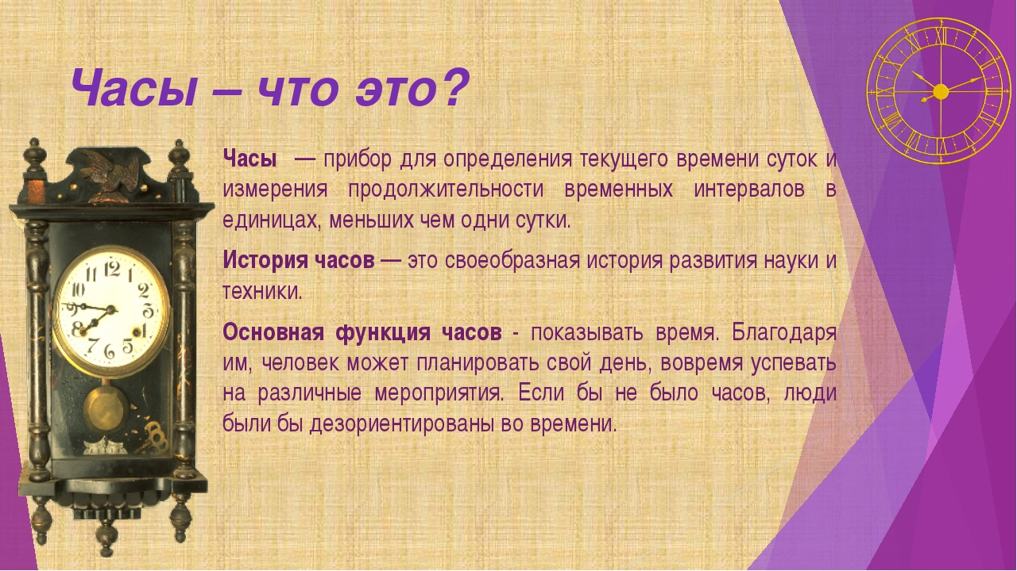

Формирование представлений о времени у детей
старшего дошкольного возраста.
Современные условия труда требуют от человека умения следить за течением времени в процессе деятельности, распределять ее во времени, реагировать на разные сигналы с определенной скоростью и через заданные временные интервалы, ускорять или замедлять темп своей деятельности, рационально использовать время. Во всех видах деятельности человека, так или иначе, требуется ориентация во времени, чувство времени. В свою очередь чувство времени побуждает человека быть организованным, собранным, помогает беречь время, более рационально его использовать, быть точным. Время является регулятором не только различных видов деятельности, но и социальных отношений человека.
Ко всем этим требованиям, которые предъявит ребенку школа, его надо готовить еще в дошкольном возрасте. Для этого прежде всего необходимо развивать у детей чувство времени — умение определять и чувствовать определенные отрезки времени.
Факторами, на основании которых формируется чувство времени, являются:
Знание временных эталонов (обобщенное представление о них). Для того чтобы ребенок мог понять, о какой временной длительности ему говорят, или определить самостоятельно длительность временного интервала, он должен знать меры времени на часах и научиться пользоваться часами.
Переживания – чувствование детьми длительности временных интервалов. Для этого необходимо организовать разнообразную деятельность детей в пределах определенных временных отрезков. Это даст возможность успеть сделать за тот или иной его отрезок. И это, послужит основой формирования планировать свою деятельность во времени, т.е. выбирать объём работы соответственно отведенному на неё времени. Развитие у детей умения оценивать временные интервалы без часов, на основе чувства времени. Контроль со стороны взрослых поможет им совершенствовать адекватность оценок, он необходим как подкрепление при выработке навыков ориентировки во времени. Умение регулировать и планировать деятельность во времени создает основу для развития таких качеств личности, как организованность, собранность, целенаправленность, точность, необходимых ребенку при обучении в школе и в повседневной жизни. Вопрос, как научить ребенка чувству времени, сначала может показаться многим родителям очень сложным, поэтому нужно заинтересовывать ребенка, обучать играючи и “растянуто” во временном промежутке, то еще в дошкольном возрасте можно научить малыша хорошо понимать, что такое время и зачем оно нужно всем людям. Понимание времени, или узнавание времени - это навык, которому ребенок должен обучаться постепенно. Тут и там, дома и на улице малыш будет слышать от мамы, папы и от других людей слова и рассуждения на тему “время”. Например, про минуты и часы, про сегодня и вчера, о том, что рано и поздно, о лете и зиме. Если сейчас вы спросите себя о том, когда же и как вы научились разбираться в часах и определять время суток, то, скорее всего, вы на этот вопрос однозначного ответа не дадите. Ясно то, что без этого навыка наша жизнь невозможна.
Как научить ребенка понимать время? Время абстрактно. Его нельзя ни увидеть, ни потрогать, ни понюхать. Для ребенка-дошкольника овладение умением ориентироваться во времени дается весьма сложно. Это вызвано особенностями развития мыслительных операций, которые состоят в преобладании наглядных видов мышления над логическими. Когда стоит начинать обучать ребенка определению времени? Оптимальный возраст для процесса обучения - это период от старшего дошкольного к младшему школьному возрасту. Однако, нужно создавать подготовительные условия для овладения ребенком этим жизненно необходимым умением. Как обучить ребенка определению времени? Не стоит начинать обучение определению времени суток сразу с детального изучения циферблата. Это ничего положительного не принесет.
Учимся определять время года и месяц
Следующим этапом в понимании ребенком времени выступает ознакомление с временами года и месяцами. В первую очередь, следует начинать обучение тогда, когда ребенок уже осознает, что такое жара и холод, ориентируется в природных изменениях. Есть несколько способов для успешного обучения. Можно вместе с ребенком сделать карту времен года, на которой отобразить все месяцы картинками. Совместный досуг послужит не только обучающим методом, но и хорошим развлечением.
На такой своеобразной карте необходимо отразить особенности каждого месяца, чтобы ребенок видел и мог впоследствии ассоциировать, например, сентябрь со школой, а декабрь – с Новым годом.
В книжных магазинах вы найдете богатый ассортимент наглядной учебной детской литературы. Яркие красочные иллюстрации помогут ребенку лучше запомнить каждый месяц года. Задания выполняются в игровой форме, что помогает ребенку лучше усвоить и закрепить информацию.
Домашние театрализованные представления сослужат хорошую службу в понимании и запоминании окружающего мира. Инсценируйте, например, сказку «Двенадцать месяцев». Кроме того, различные загадки, стишки и песенки про месяцы года не только развлекут малыша, но и потренируют его память.
Поэзия соответствующей тематики и «картинная галерея», нарисованная самим ребенком помогут в нелегком запоминании всех месяцев года. Вы можете предложить ребенку изобразить каждый месяц, а затем вместе установить правильность рисунков.
Учимся различать время по циферблату
Если ребенок успешно усвоил времена года и части суток, настало время переходить к собственно понятию и определению времени. Это “ученье” рациональнее начать с ребенком, когда он знает цифры. И когда счет для него не является проблемой. То есть годам к пяти - пяти с половиной. Для ваших уроков следует использовать не настоящие часы, а игрушечные или самодельные, с тремя стрелками (картонная модель часов) и цифрами - арабскими (1,2,3 и так далее, до 12), которые можно изготовить вместе с ребенком. Необходимо, чтобы циферблатные стрелки на этих часах легко крутились. Сначала следует разобраться со стрелками.
Этап первый - знакомство с секундой стрелкой:
На примере будильника с секундной стрелкой, проще всего объяснить ребенку, что означает секунда. Нужно сказать, что это миг, когда, например, хлопаешь в ладошки. Пускай ребенок при каждом перемещении стрелки хлопает.

Когда стрелка опишет целый круг, значит, прошла минута. Обязательно следует дать понять, что минута состоит из 60 секунд. Привлеките внимание ребенка к различиям между стрелками: часовая стрелка короткая и широкая, а минутная - длинная и узкая.
Этап второй - знакомство с часом:
Начинаем с определения часов. На картонном макете-циферблате нужно поставить большую стрелку на 12, а маленькой отсчитывать часы по порядку - 1, 2, 3, 4 часа и дальше, обязательно акцентируя внимание малыша на том, что правильное движение стрелки - по кругу справа налево. Надо непременно дать понятие о том, что большая стрелка движется намного медленнее, чем секундная. И, когда она полностью описывает круг, проходит один час.На первых порах не стоит вводить минуты, пусть кроха научится разбираться в часах. После объяснения следует выполнить закрепляющие упражнения: попросить малыша показать конкретное время, определить время, представленное на циферблате и др. Обычно, дети быстро усваивают такую информацию и могут по заданию родителей выставить часы на игрушечном циферблате. Если ваш ребенок усвоил данную информацию, переходим к изучению минут.
Этап третий - знакомство с минутой:
Теперь на циферблате можно начертить черточки для обозначения минут, причем 12 более длинных и жирных - под каждым часом, по 4 более коротких обычных - в их промежутках.
Выставляя стрелки на макете, нужно дать понятие, как определяют по часам промежуток времени в 5 минут и в 1 минуту. Объясните малышу следующее: если часовая стрелка указывает ровно, например, на три часа, то минутная стрелка расположена на отметке «двенадцать», а если минутная стрелка обосновалась на отметке «шесть», значит это половина часа. Закрепите новые знания малыша в упражнениях. После этого переходите к новому объяснению. Дайте ребенку общую информацию, что в одном часе - 60 минут. На часах изображены 5, 10, 15, 20 и т.д. минут. Перемещая стрелки, не забывайте называть правильное время, представленное на циферблате.

После закрепите новые знания на практике, выполнив с ребенком ряд упражнений. В первое время надо изображать на циферблате и говорить, например, так: “Сейчас 1 час 15 минут”, а не “Сейчас четверть второго” или так: “Сейчас 6 часов 45 минут”, а не “Сейчас без четверти семь”. Понятие четверти для ребенка немного сложнее, поэтому спешить с ним не стоит. Введение понятий «четверть», «двенадцать минут восьмого», «полтора часа» и т.д. является достаточно сложным для него. Следует немного подождать. Пойдя в школу и став немного старше и опытнее, малыш быстро усвоит еще неизвестные ему временные определения и понятия. Ребенку очень понравится возиться с макетом, показывать разные значения времени и проговаривать их вслух для взрослого. Спустя некоторое время можно будет усложнить задание и попросить ребенка назвать, сколько пройдет минут, если минутная стрелка, к примеру, пройдет от цифры 5 до цифры 9.
Конечно, многие папы и мамы начнут протестовать. Видите ли, зачем ребенку знать часы с циферблатом, если практически везде уже используют электронные часы с указанием всего-навсего четырех цифр? В защиту часов традиционного формата можно сказать, что циферблат помогает видеть прошлое и будущее почти в один момент, тогда как на цифровых часах видно только настоящее.

